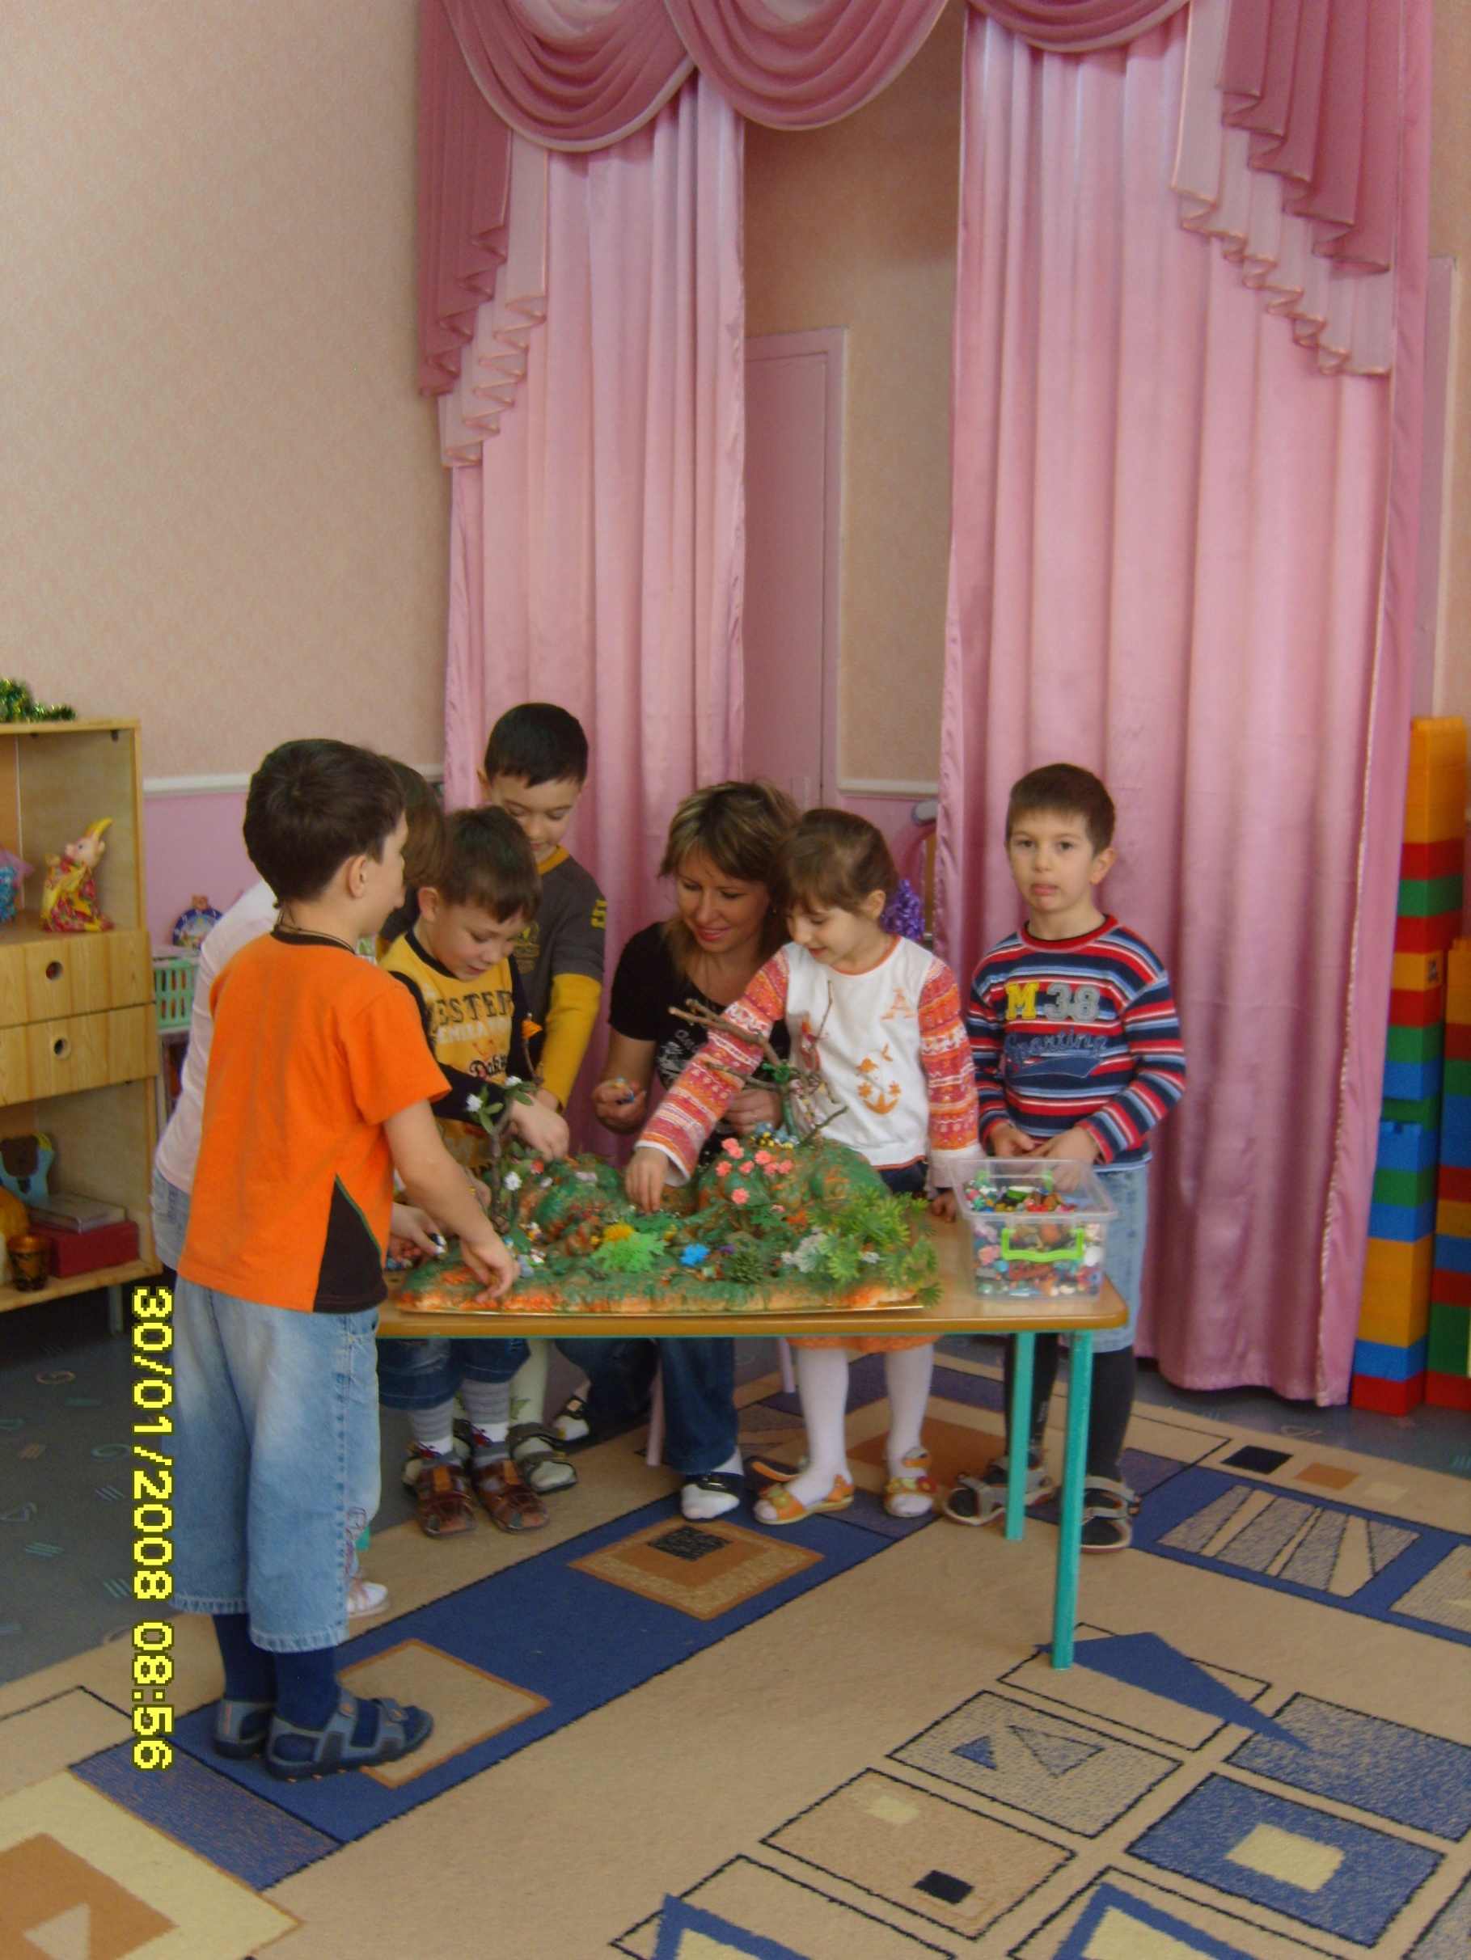C:\Users\user\Desktop\Новая папка\0001.tif

C:\Users\user\Desktop\ВсЁ с РаБоЧеГо\0001.tif

C:\Users\user\Desktop\ВсЁ с РаБоЧеГо\0001.tif